Московский государственный технический

университет им. Н.Э. Баумана

Выполнил:

Студент группы ИУ5-13Б

Пермяков Дмитрий Кириллович

Подпись и дата:

Проверил:

Преподаватель каф. ИУ5

Аксёнова М.В.

Подпись и дата:

Факультет «Информатика и система управления»

Кафедра ИУ5 «Система обработки информации и управления»

Курс «Основы информатики»

Отчёт по лабораторной работе №2

«Программирование разветвляющихся алгоритмов»

Постановка задачи.

Вывести на экран показания часов.

Исходные данные – часы и минуты в формате целых чисел. Результат должен быть представлен в смешанной текстово-числовой форме с учетом падежных окончаний.

Разработки алгоритма.

Данный алгоритм переводит часы в 12-ти часовой формат с сохранением времени суток (ночь, утро, день, вечер) и выводит время в текстово-числовом формате с сохранение падежей слов, таких как час**ов** минут**ы(а)** в зависимости от введенных числовых значений. Например (2 48 – 2 часа 48 минут ночи).

Вводится 2 переменные: a- часы, b- минуты. Кроме того, используются 3 переменные: k, k1 – переменные, с помощью которых определяется время суток и «ровность» времени. И переменная с – присваивающая значение a, которое изменяется при переводе в 12-ти часовой пояс, для сохранения исходного значения.



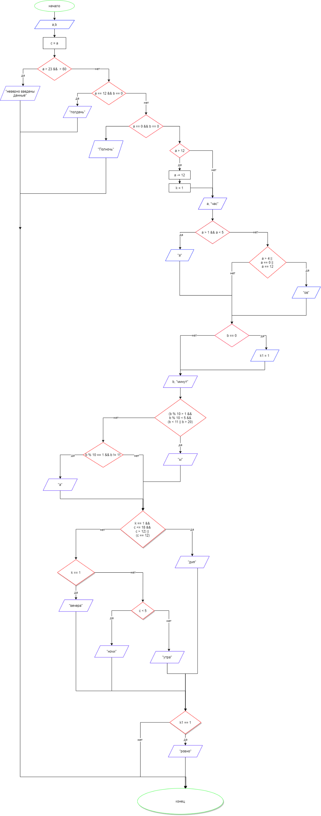

Код программы на C++:

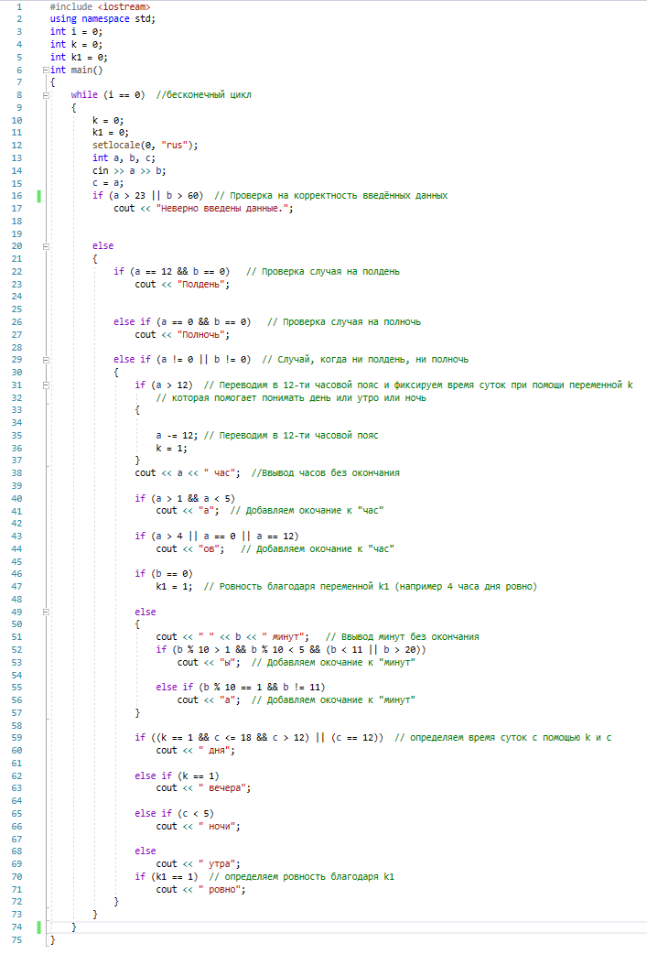

Тестирование:

|  |  |
| --- | --- |
| Ввод и ожидание | Вывод |
| 00 00 - полночь |  |
| 12 00 - полдень |  |
| 5 00 – 5 часов утра ровно |  |
| 65 25 – Неверно введены данные |  |
| 6 25 – 6 часов 25 минут утра |  |
| 12 34 – 12 часов 34 минуты дня |  |
| 10 1 - 10 часов 1 минута утра |  |
| 15 2 – 3 часа 2 минуты дня |  |
| 19 07 – 7 часов 7 минут вечера |  |
| 2 21 – 2 часа 21 минута ночи |  |
| 24 03 – Неверно введены данные |  |
| 1 11 – 1 час 11 минут ночи |  |
|  | |

Вывод:

Научился использовать условный оператор if, тем самым разветвляя алгоритм.